SEMANA DEL 17 AL 21 DE MAYO DEL 2021
PLAN DE TRABAJO
ESCUELA PRIMARIA:
SEXTO GRADO
MAESTRO (A):
 | ASIGNATURA | APRENDIZAJE ESPERADO | PROGRAMA DE  TV | ACTIVIDADES | SEGUIMIENTO Y  RETROALIMENTACIÓN
LUNES | Vida Saludable | Promueve acciones para reducir la propagación  de enfermedades transmisibles al identificar los factores de riesgo y protectores en los entornos familiar, escolar y comunitario | Charquito atrae mosquitos | Investiga con tus familiares cuales son las enfermedades más frecuentes en tu comunidad.  Anótalas en tu cuaderno y escribe cual es el medio de propagación de las enfermedades. Ejemplo:  Dengue. El mosquito infectado transmite la enfermedad al picar a otras personas | Envía evidencias de tus trabajos al whatsApp de tu maestro (a), tienes hasta las 9:00 p.m de cada día.  NOTA: no olvides ponerle la fecha a cada trabajo y tú nombre en la parte de arriba.
 | Educación Socioemocional | Se anticipa a las diversas emociones relacionadas con el asco, identifica la intensidad en cada una y cómo las puede  aprovechar para su bienestar propio y de los demás. | ¡Una búsqueda desagradable! | Responde las siguientes preguntas en tu cuaderno:  ¿Recuerdas algún alimento que no te gusta? ¿Cuál es?  ¿Que sientes cuando algún alimento no te gusta y tus familiares insisten en que lo comas?  ¿Por qué crees que sentimos asco en algunos alimentos?
 | Lengua materna | Comprende el significado de textos de la tradición oral. Conoce y aprecia diferentes manifestaciones  culturales y lingüísticas de México | Poemas y canciones de mi comunidad o región | Analiza la canción “Sandunga” del autor Máximo Ramón Ortiz que se encuentra ubicada en el Anexo #1 al final de este documento. Posteriormente cópialas a tu cuaderno y responde:  ¿De qué habla la canción?  ¿Fue sencillo leer la canción en Zapoteco?  ¿Qué relación existe entre el zapoteco y el español en la canción?
 | Historia | Investiga aspectos de la  cultura y la vida cotidiana del pasado y valora su Importancia | Noticias de  última hora: la Peste | Analiza el tema “Los tiempos de la peste” que se encuentra en  las páginas 100 y 101 de tu libro de texto.  Posteriormente realiza un cartel donde tomes como referencias las siguientes preguntas:  ¿Qué fue la peste negra?  ¿Cuándo inicio esta pandemia?  ¿Cómo se transmitía la enfermedad?  ¿Qué consecuencias trajo a la población? En tu cuaderno responde:  ¿Qué similitudes tiene la peste negra con la pandemia actual  del COVID-19?
 | Geografía | Reconoce  factores que inciden en la calidad de  vida de la población en el mundo. | La calidad de vida en diferentes países del mundo | Analiza las tablas sobre la calidad de vida en distintos países del mundo que se encuentra en la página 151 de tu libro de texto posteriormente colorea en el planisferio que se encuentra en el Anexo #4 con color verde los países que tienen una  calidad de vida alta, con amarillo los de calidad de vida media y con rojo los de baja calidad de vida.

 | ASIGNATURA | APRENDIZAJE ESPERADO | PROGRAMA  DE TV | ACTIVIDADES | SEGUIMIENTO Y  RETROALIMENTACIÓN
MARTES | Matemáticas | Anticipa y comprueba  configuraciones geométricas que permiten construir un cuerpo geométrico. | El laboratorio  de los cuerpos geométricos | Con materiales que tengas en casa construye uno de los  siguientes cuerpos geométricos, escribe en tu cuaderno su nombre y sus características principales.  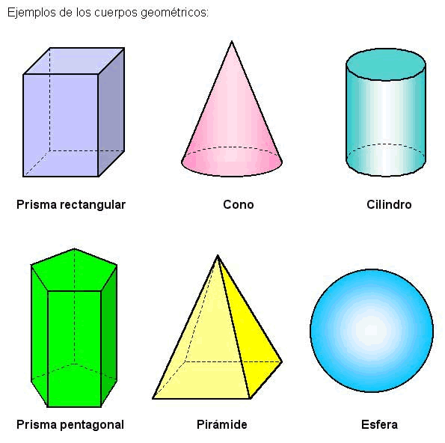 | Envía evidencias de tus trabajos al whatsApp de tu maestro (a), tienes hasta las 9:00 p.m de cada día.  NOTA: no olvides ponerle la fecha a cada trabajo y tú nombre en la parte de arriba.
 | Ciencias naturales | Argumenta la importancia de los instrumentos ópticos en la investigación científica y en las actividades cotidianas. | Instrumentos ópticos en la investigación científica | Los siguientes son ejemplos de instrumentos ópticos, en todos los casos han sido inventados para agudizar la capacidad de ver en los seres humanos. Escribe el nombre de cada uno y anota para que se utilizan.  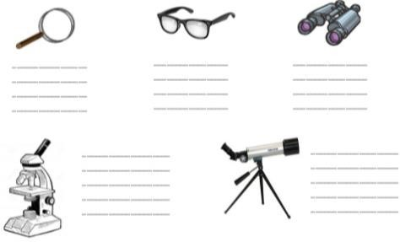
 | Lengua  materna | Conoce y aprecia  diferentes manifestaciones culturales y  lingüísticas de México | Más poemas,  canciones y adivinanzas en lengua indígena | Lee las adivinanzas en la lengua nahua que se habla en el Alto  Balsas, estado de Guerrero que se encuentra ubicado en la página 141 de tu libro de texto. Selecciona las dos que más te gustaron y cópialas a tu cuaderno junto con su traducción al español, posteriormente cuéntales las adivinanzas a los  miembros de tu familia en español y en nahual.
 | Historia | Ordena cronológicamente los procesos de expansión cultural y económica de los inicios de la Edad Moderna y ubica espacialmente los viajes de exploración que permitieron el  encuentro de Europa y América | Renacimiento:  Panorama del periodo | Realiza en tu cuaderno la actividad para “iniciar” que se  encuentra en la página 109 de tu libro de texto, donde compararas dos mapas y las diferencias que existen entre los continentes.
 | ASIGNATURA | APRENDIZAJE ESPERADO | PROGRAMA  DE TV | ACTIVIDADES | SEGUIMIENTO Y  RETROALIMENTACIÓN

MIÉRCOLES | Cívica y ética  en dialogo | Comprende los retos y límites de las autoridades en el ejercicio de su poder  dentro del marco de un Estado de derecho democrático, basado en la  Constitución, las leyes nacionales y los acuerdos internacionales. | El poder se  divide y comparte para vivir en democracia | Investiga con ayuda de tus familiares sobre las necesidades y  carencias que existen en tu comunidad.  Posteriormente elabora algunas propuestas que te gustaría compartir con los servidores públicos para mejorar las necesidades encontradas. |  |  |  |  |  | Envía evidencias de tus trabajos al whatsApp de tu maestro (a), tienes hasta las 9:00 p.m de cada día.  NOTA: no olvides ponerle la fecha a cada trabajo y tú nombre en la parte de arriba.
 | Artes | Comparte su opinión  respecto a lo que le provocan diversas manifestaciones teatrales, y explica los argumentos por los que le gustan o disgustan para formar un juicio crítico | Las  traginoticias… al servicio de la sociedad | Observa los 3 tipos de obras de teatro, selecciona tu favorita y  anótala en tu cuaderno. Posteriormente escribe un argumento en donde narres porque seleccionaste dicha obra.  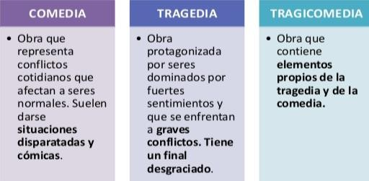
 | Formación cívica y ética | Comprende los retos y límites de las autoridades en el ejercicio de su poder dentro del marco de un Estado de derecho democrático, basado en la Constitución,  las leyes nacionales y los acuerdos internacionales. | Retos y límites de las autoridades | En compañía de tu familia, seleccionen la carencia o necesidad que consideren más importante dentro de tu comunidad.  Escribe en tu cuaderno porque seleccionaron esa necesidad y en que beneficiaría al pueblo darle solución.
 | Matemáticas | Anticipa y comprueba configuraciones geométricas que permiten construir un  cuerpo geométrico | El cuerpo oculto | Realiza la actividad del Anexo #3 que se encuentra al final de este documento, donde unirás con distinto color la estructura con la figura geométrica que corresponda.
 | Lengua  materna | Comprende el significado de  textos de la tradición oral, conoce y aprecia diferentes manifestaciones culturales y lingüísticas de México.  Elabora carteles con canciones, adivinanzas y rimas | Canciones en  nuestras lenguas | La diversidad de lenguas en México es de suma importancia para  su valor cultural. Investiga en diccionarios, internet o con los miembros de tu familia 5 palabras que provengan de alguna  lengua indígena, completa la siguiente tabla en tu cuaderno:
 |  |  |  |  | Palabra | Lengua indígena a la  que pertenece | Significado  español | al
 | ASIGNATURA | APRENDIZAJE ESPERADO | PROGRAMA  DE TV | ACTIVIDADES |  |  |  |  |  | SEGUIMIENTO Y  RETROALIMENTACIÓN

JUEVES | Educación  física | Fortalece su imagen corporal  al diseñar propuestas lúdicas, para valorar sus potencialidades, expresivas y  motrices | Reforzando mi  potencial | En compañía de un integrante de tu familia realiza movimientos  distintos con tu cuerpo para expresar las siguientes emociones sin decir palabras.  *Alegría  *Tristeza  *Angustia  *Miedo  El deberá tratar de adivinar que emoción es la que estas expresando | Envía evidencias de tus trabajos al whatsApp de tu maestro (a), tienes hasta las 9:00 p.m de cada día.  NOTA: no olvides ponerle la fecha a cada trabajo y tú nombre en la parte de arriba.
 | Matemáticas | Anticipa y comprueba  configuraciones geométricas que permiten construir  un cuerpo geométrico | ¿Cuál es el  bueno? | Realiza el desafío matemático #65 “¿Cuál es el bueno?” que se  encuentra ubicado en la página 123 y 124 de tu libro de texto.
 | Geografía | Valora los retos del mundo para mejorar el ambiente | Gases que calientan la atmósfera | Analiza el Anexo #5 “Gases que calientan la atmosfera” y en base a la lectura realiza un cartel en tu cuaderno donde expreses las consecuencias que podría traer si el ser humano no modifica sus prácticas contaminantes.
 | Lengua  materna | Valora los textos  humorísticos de su tradición como productos culturales | Palabreando y  jugando | Escribe en tu cuaderno tres adivinanzas de preferencia en lengua  indígena y su traducción en español, puedes investigarlas mediante el internet, o buscar alguna que no hayas escrito de tu libro de texto.
 | Ciencias  naturales | Compara la formación de  imágenes en espejos y lentes, y las relaciona con el funcionamiento de algunos instrumentos ópticos. | ¿Reflejando o  refractando? | En la reflexión, el rayo de luz rebota sobre una superficie,  mientras que en la refracción el rayo de luz que pasa de un medio a otro cambia su ángulo de propagación. Coloca en las siguientes imágenes si corresponden a reflexión o refracción.  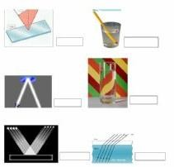
 | ASIGNATURA | APRENDIZAJE ESPERADO | PROGRAMA  DE TV | ACTIVIDADES | SEGUIMIENTO Y  RETROALIMENTACIÓN

VIERNES | Lengua  materna | Identifica las características  generales de los reportajes y su función para integrar información sobre un tema | Definición y  características del  reportaje | Retroalimentemos un poco responde en tu cuaderno las siguientes  preguntas:  ¿Qué es un reportaje?  ¿De dónde podemos obtener información para la elaboración de un reportaje?  ¿Qué debe de contener un reportaje?  ¿Para qué se elaboran los reportajes?  Puedes observar nuevamente el tema del reportaje en tu libro de texto que inicia en la página 42. | Envía evidencias de tus trabajos al whatsApp de tu maestro (a), tienes hasta las 9:00 p.m de cada día.  NOTA: no olvides ponerle la fecha a cada trabajo y tú nombre en la parte de arriba.
 | Lengua  materna | Reconoce las principales  particularidades de los cuentos de misterio y de  terror. | Cuentos de  misterio y de terror (repaso) | Escribe un cuento de terror en tu cuaderno, posteriormente  completa la tabla que se encuentra en el anexo #2 de este documento tomando en cuenta las características de tu cuento.
 | Lengua materna | Adapta el lenguaje para una audiencia determinada. | ¡A jugar! | Cuando diriges un texto siempre se debe de tomar en cuenta para quien estará dirigido ya que un alumno de primero no tiene el mismo lenguaje que un alumno de preparatoria. Escribe en tu cuaderno las instrucciones para jugar a tu juego favorito, pero debes de tomar en cuenta que dichas indicaciones deben de estar entendibles para niños de primer grado de primaria. Puedes  realizar dibujos para complementar tu trabajo.
 | Lengua materna | Lee, relee y  analiza un texto | Análisis de un  texto | Retroalimentemos responde en tu cuaderno las siguientes  preguntas:  ¿Qué es un relato histórico?  ¿Para que se realiza un relato histórico?  ¿Cómo se recaba la información?  ¿Cuál es su estructura?  Puedes analizar nuevamente el tema a partir de la página 87 de tu libro de texto.
NOTA: es importante que veas las clases por la televisión diariamente para poder realizar tus actividades.

ANEXO #1

SandungaLetra en Español
Ante noche fui a tu casa, Tres golpes le di al candado Tú no sirves para amores, Tienes el sueño pesado.
¡Ay! Sandunga, Sandunga
Mamá por Dios.Sandunga, no seas ingrata.
Mamá de mi corazón.
Me ofreciste acompañarme Desde la iglesia a mi choza, Pero como no llegaste
Tuve que venirme solo.A orillas del Papaloapan Me estaba bañando ayer,
Pasaste por las orillas
Y no me quisiste ver.Estaban dos tortolitas.
Arrullándose en su nido,
Y por más luchas que te hice Te hiciste desentendida.
¡Ay! Sandunga sí, ¡Ay! Sandunga no,¡Ay! Sandunga del otro lado
Donde quiera que pego un brinco yo,
Yo siempre caigo paradoMosquito no mortifiques, Con tus cantos mal sonantes,
Si me cantas no me piques
Si me picas no me cantes.Autor: Máximo Ramón Ortiz

Letra Sandunga en Zapoteco
ña’a xi Dios.Sandunga, ma tu’a biu; ña’a chi nduu sto’o yu.
Ni kachu xi, iini nu’nda nde beñu’u xi ndé be’i, do ña miu koni ndekunu, mindai ni naxikokuin.

Yu’u yute Papaloapan
iku xichí inakai, yatni indu ie ni ya’u; te koni ndakotu nui.

Ni xini ui lungu kuati, chitustna’abe ini taka; ni kachi xi yò ndekotu ni koni tiaku ña kachii.
Aii Sandúnga jan. ¡ai! Sandúnga koo,

; Ai! Sandinga inga bi ichi; Yu`u nsidaa xan indu ndabi naa.

Ma bada naxikoni’i. Sikuiin daku’i xi dini ña kimka xito naa:
nú xito. masa ko`u niii
nú xi’u yuu, masa kotu

Autor: Máximo Ramón Ortiz

ANEXO #2
Ñuú iku ni sa’in be’u, ni dakasin uni xichi; animo ma tu’a bia, kua’a sasntu’u yo kidu,
¡Ai! Sandunga, Sandunga

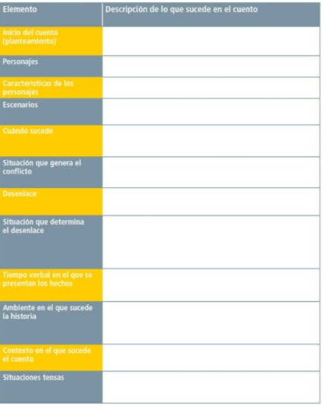

ANEXO #3 une con una línea de diferente color, la estructura con el cuerpo geométrico que corresponda.

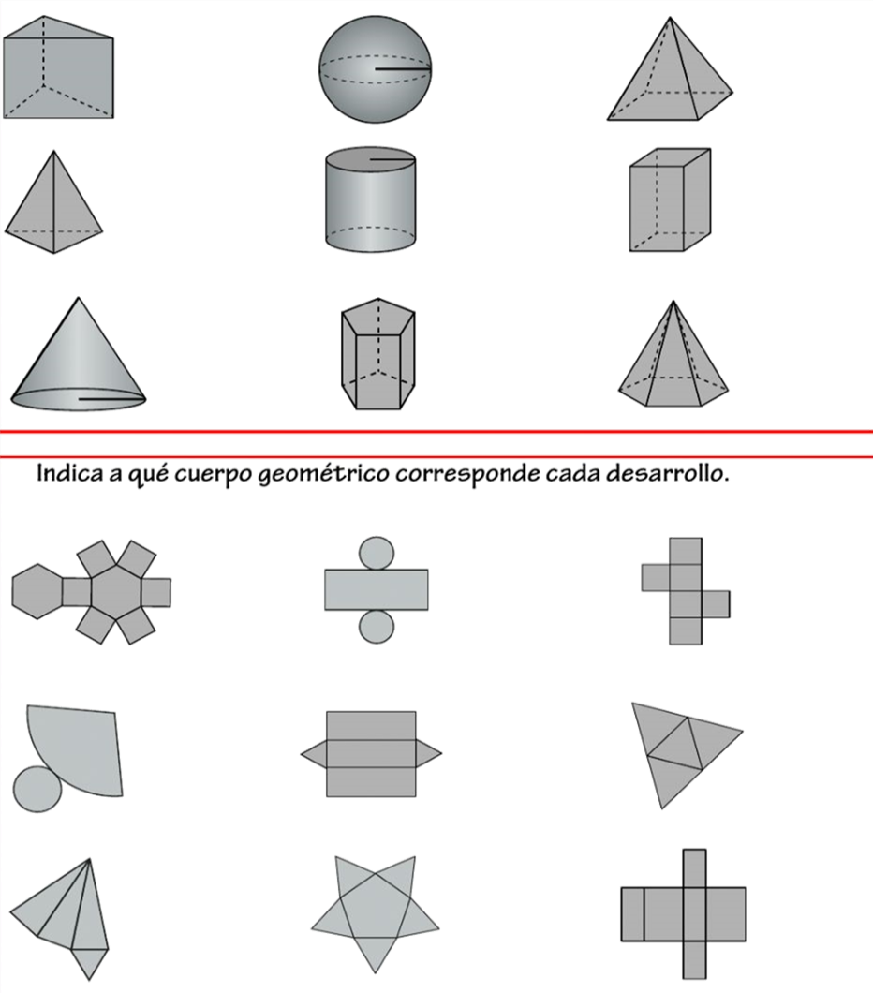

ANEXO #4 PLANISFERIO

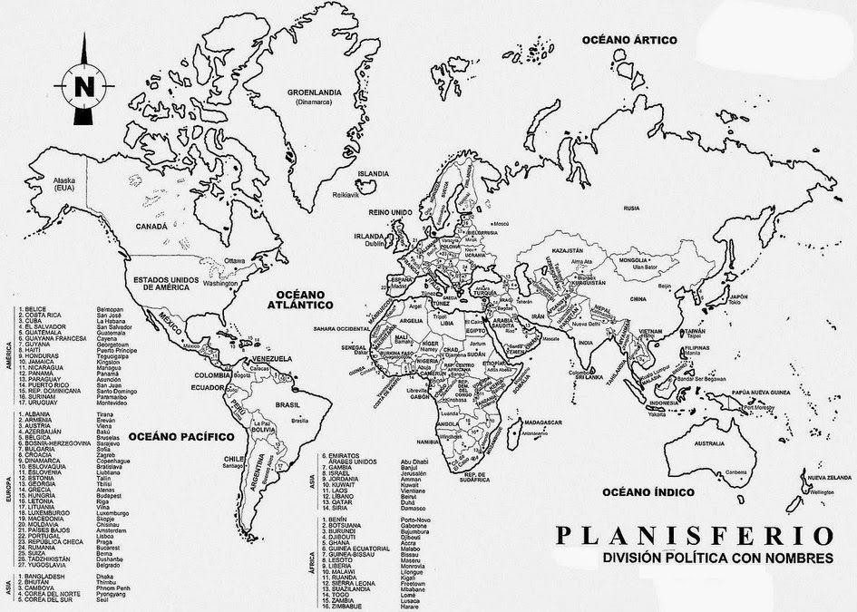

ANEXO #5 Gases que calientan la atmósfera

El sobrecalentamiento de la atmósfera es el aumento de la temperatura media del planeta Tierra. Esto se produce cuando se liberan en exceso a la atmósfera determinados gases (denominados gases de invernadero) que retienen el calor de los rayos del sol. Por ejemplo: el dióxido de carbono, el metano y los óxidos de nitrógeno.

Casi todos los gases de invernadero están presentes en la atmósfera de forma natural y son necesarios porque retienen parte de la radiación solar (radiación infrarroja o de onda larga), lo que permite mantener una temperatura media apta para la vida (sin estos gases, la temperatura del planeta sería mucho menor). Este fenómeno se da de forma natural y es conocido como efecto invernadero.

Sin embargo, a partir de la Revolución Industrial y debido a la actividad del hombre (industrias, transporte, deforestación, quema de combustibles fósiles) han aumentado considerablemente las emisiones de gases y compuestos químicos hacia la atmósfera. Estos gases retienen el calor y contribuyen al calentamiento global que trae como consecuencia cambios climáticos a nivel mundial.

